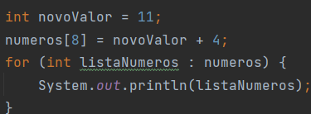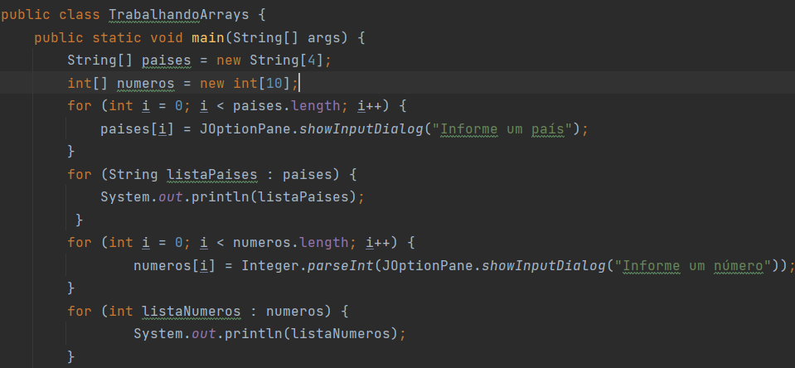

Adicionando isso depois do código acima, o valora da posição ‘8’ será substituído. **Esse do lado não tem nada a ver com o de baixo.**  
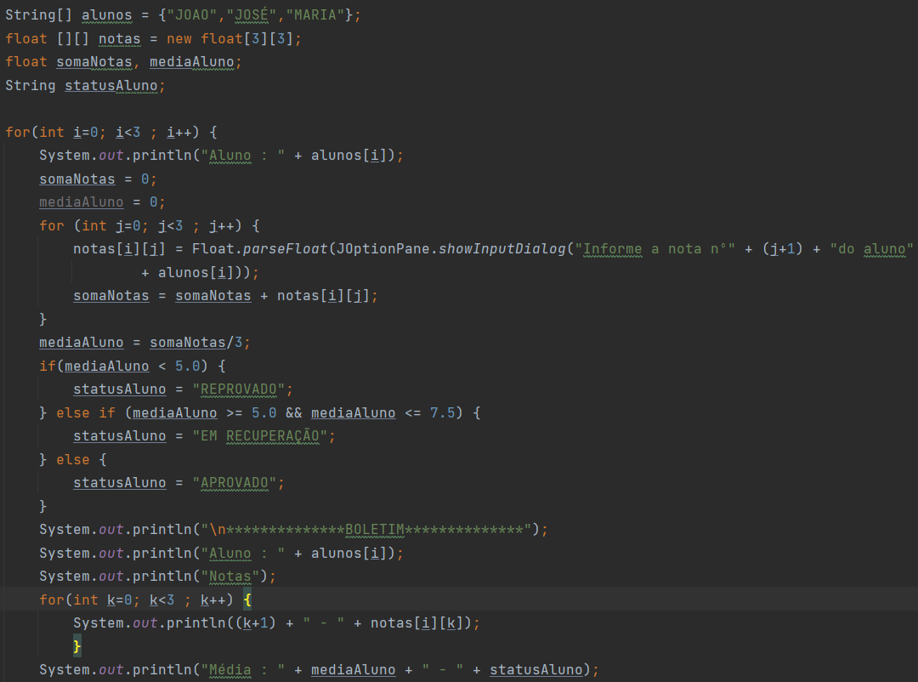

ArrayList = fera para trabalhar no meio

LinkedList = fera para trabalhar nas pontas do array

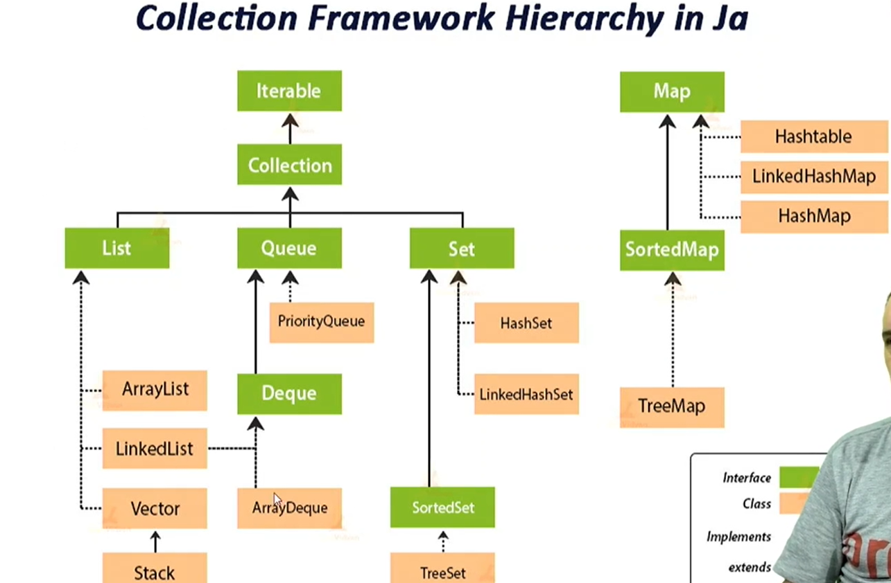

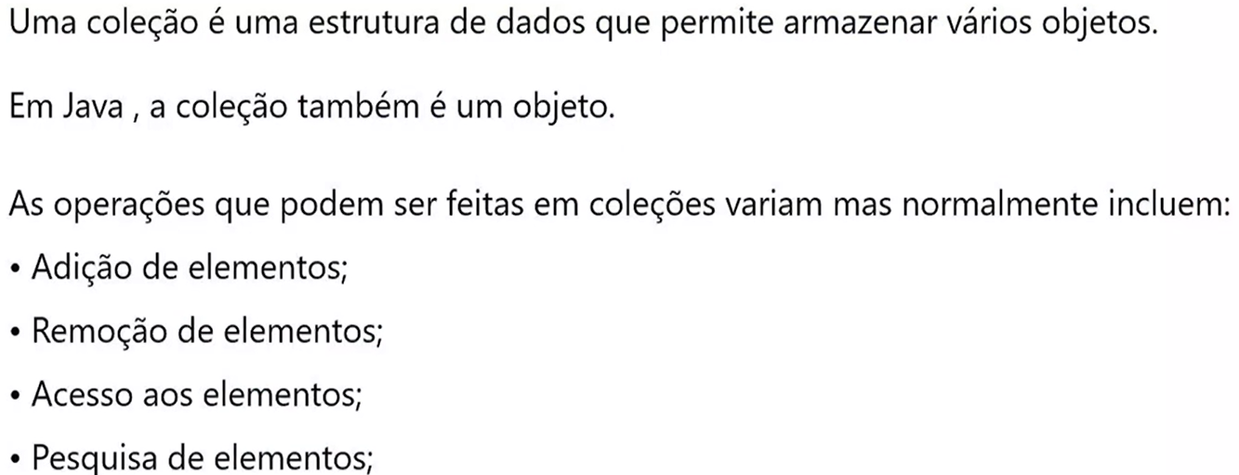

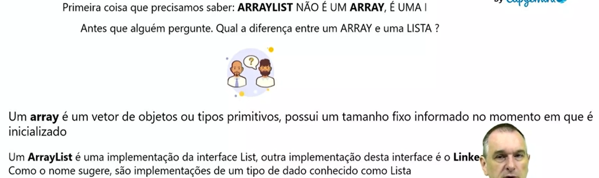



7C